МЕТА:  - удосконалювати рівень теоретичної та практичної підготовки педагогів закладів дошкільної освіти щодо впровадження в освітній процес інноваційних освітніх методик з освітнього напряму «Дитина в сенсорно-пізнавальному просторі»;  - ознайомити учасників методичного об’єднання з системою роботи педагогів закладу щодо організації та проведення освітньої роботи з вихованцями в сучасних умовах;  - сприяти підвищенню якості та ефективності освітньої роботи з дітьми та реалізації засад оновленого Базового компоненту дошкільної освіти.  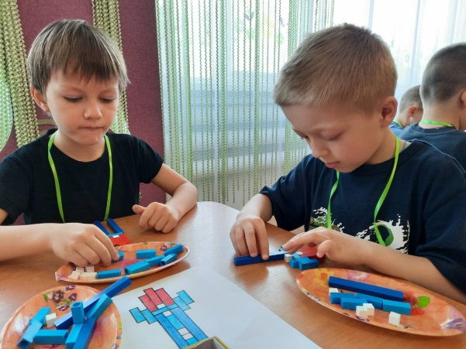  РОБОЧА ПРОГРАМА:  І. Організаційний блок  1. Підключення учасників до системи Google -mееt, реєстрація учасників.  13.00-13.20  ІІ. Теоретичний блок  1.1. Через пізнання – до винахідництва  Методичний спіч.  Кравчук Н.І., керівник методичного об’єднання вихователів молодших груп ЗДО  13.20-13.30  1.2. Реалізація освітнього напряму «Дитина в сенсорно-пізнавальному просторі» крізь призму Базового компоненту дошкільної освіти  Методичні рекомендації.  Сокиринська Н.Д., консультант КУ «ЦПРПП ВМР»  13.30-13.40  ІІІ. Методичний блок  3.1. Напрямки роботи педагогів ЗДО №17 з формування логіко-математичної компетентності дошкільників крізь призму інноваційних освітніх підходів  Методичний воркшоп.  Данильчук Н.О., вихователь-методист КЗ «ДНЗ №17 ВМР»  13.40-14.00 |  | Організатори:  - Комунальна установа «Центр професійного розвитку педагогічних працівників  Вінницької міської ради»  - Комунальний заклад «Дошкільний  навчальний заклад № 17  Вінницької міської ради»  кАТЕГОРІЯ УЧАСНИКІВ:  професійна спільнота вихователів молодших груп закладів дошкільної освіти  Вінницької міської територіальної громади  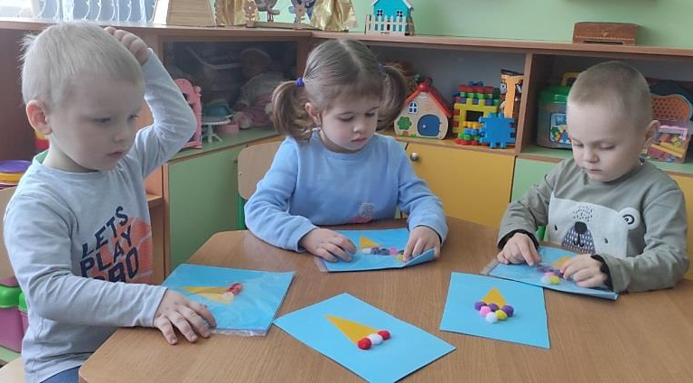  Адреса:  м. Вінниця, вул. Чумацька, 268  Телефон: (0432) 68-88-91  E-mail:  dnz17@galaxy.vn.ua  дата та час проведення:  17 лютого 2022 р. 13.00.  Формат проведення:  он-лайн зустріч  Приєднатися можна за покликанням:  https://meet.google.com/gpi-podn-irh  3.2. Оптимізація перспективного тематичного планування освітньої роботи з сенсорно-пізнавального розвитку  Презентація авторської методичної розробки.  Л.Є.Груба, вихователь  КЗ «ДНЗ №17 ВМР»  14.00-14.10  VІ. Практичний блок  4.1. Використання фракталів для  формування логіко-математичної компетентності дошкільників  Майстер-клас.  Груба Л.Є., вихователь  Данильчук Н.О., вихователь-методист  КЗ «ДНЗ №17 ВМР»  14.10-14.30  4.2. Фрактальна геометрія природи  Тематичний вернісаж дитячих та авторських робіт колективу.  14.30-14.40  4.3. Привітаємо Пеппу з Днем народження!  Інтегроване заняття з дітьми молодшої групи  Л.Є.Груба, вихователь  КЗ «ДНЗ №17 ВМР»  https://youtu.be/3PTMmb2LijI  V. Підсумково-аналітичний блок  Обмін думками та враженнями.  14.40-14.45 |  | Комунальна установа  «Центр професійного розвитку  педагогічних працівників  Вінницької міської ради»  комунальний заклад  «Дошкільний навчальний заклад  № 17 Вінницької міської ради»  ПЕДАГОГІЧНИЙ ВОРКШОП  у форматі методичного об’єднання  вихователів молодших груп  закладів дошкільної освіти  Вінницької міської територіальної громади  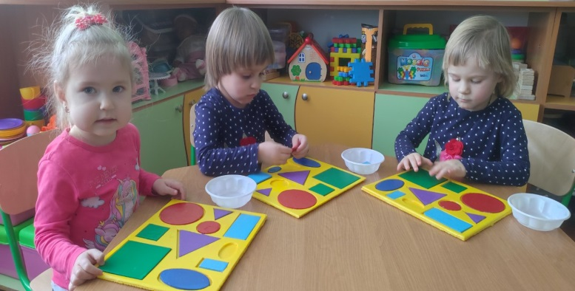  «Сучасні інноваційні освітні підходи формування логіко-математичної компетентності дошкільнят  молодшого віку»  м. Вінниця, 2022  Розум людський має три ключі, які все відкривають: знання, думка, уява. (В.Гюго)  Інноваційна діяльність - це гарно організована, раціональна і систематична робота. (П.Друкер)  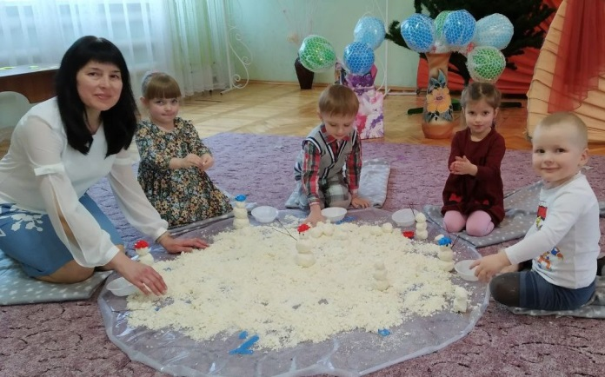  Корисні покликання:  - Методична розробка «Освітня програма «Дитина». Сенсорно – пізнавальний розвиток дітей четвертого року життя», Груба Л.Є.  https://docs.google.com/document/d/1cJjuWmAJcR8ezi-WoGkHzGtHls3YyuYx/edit?usp=sharing&ouid=111768212034260671033&rtpof=true&sd  - Презентація «Використання фракталів для формування логіко-математичної компетентності дошкільників»  https://docs.google.com/presentation/d/1nsdmUQduhoQ5c9p8arLr0RPEtedGSMN_/edit?usp=sharing&ouid=111768212034260671033&rtpof=true&sd=true  - Тематичний вернісаж дитячих та авторських робіт колективу «Фрактальна геометрія природи»  https://youtu.be/iNNzG0EFUi8

